 „BORUŽĖ“ GRUPĖS UGDYMO(SI) PLANAS
2021-03-29/2021-04-09
TEMA: „ VELYKĖLĖS ATKELIAVO “

TIKSLAS: susipažinimas su Šv. Velykų švente, margučiu, viščiuku, kiškiu.
UŽDAVINIAI:
- Suteikti elementarių žinių apie Šv. Velykas, margučių dažymą
- Turtinti ir plėsti žodyną.
- Ugdyti gebėjimą klausytis pasakojimų.
VEIKLA:
Paskaitykite eilėraštį
Vytė Nemunėlis
Margučiai

Kaip margutis rieda saulė
Per nušvitusį pasaulį.
Kaip margutis mėnuo rieda,
O žibutė skleidžia žiedą.
Kaip margutis rieda žemė,
Kaip margučiai mes visi -
Su kepurėm, be kepurių,
Apsiavę ir basi.
Rid rid rid margi margučiai,
O čia čia maži vaikučiai -
Jei margučiai neriedės,
Ir vaikučiai nedidės!

Paskaitykite pasaką apie velykas.

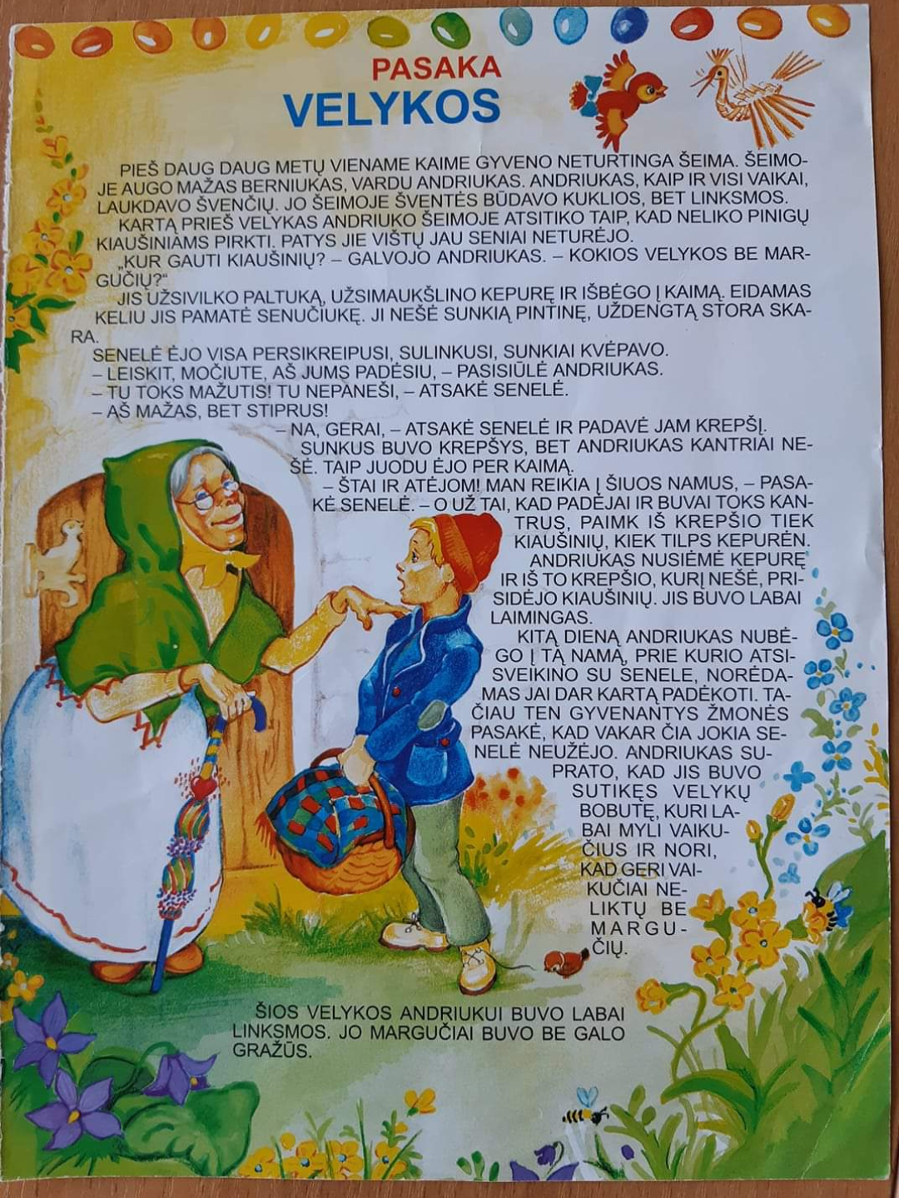

Parodyk iš kurio kiaušinio išsirito kiekvienas viščiukas.

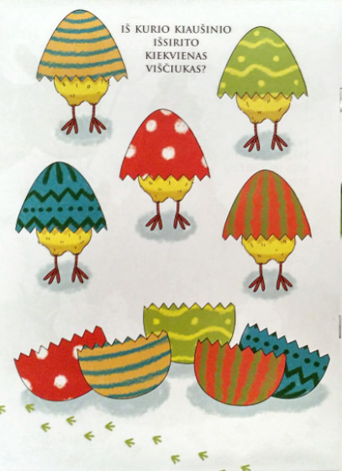

Nutapykite velykų kiaušinį.

Jums reikės skalbinių segtukų, dažų, bumbuliukų, bei poprieriaus.
Arba galite daryti su manų kruopomis. Jums reiks PVA klijų, manų kruopų.

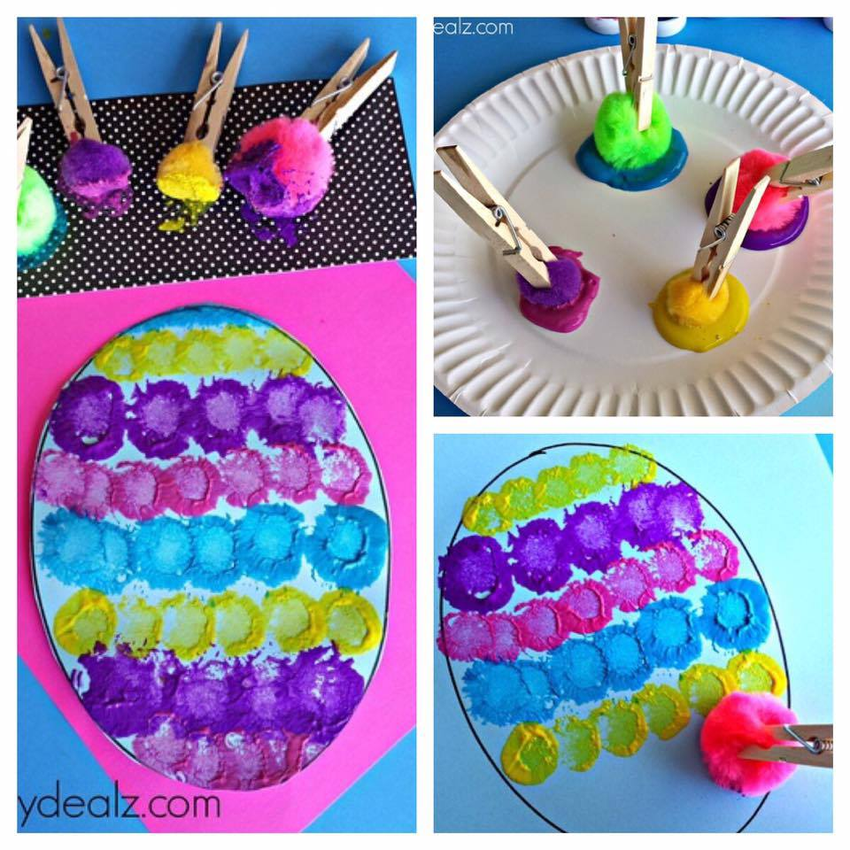

Nupieškite spalvotą „švytintį“ zuikutį su spalvotomis kreidelėmis, kurios skirtos piešti lauke.

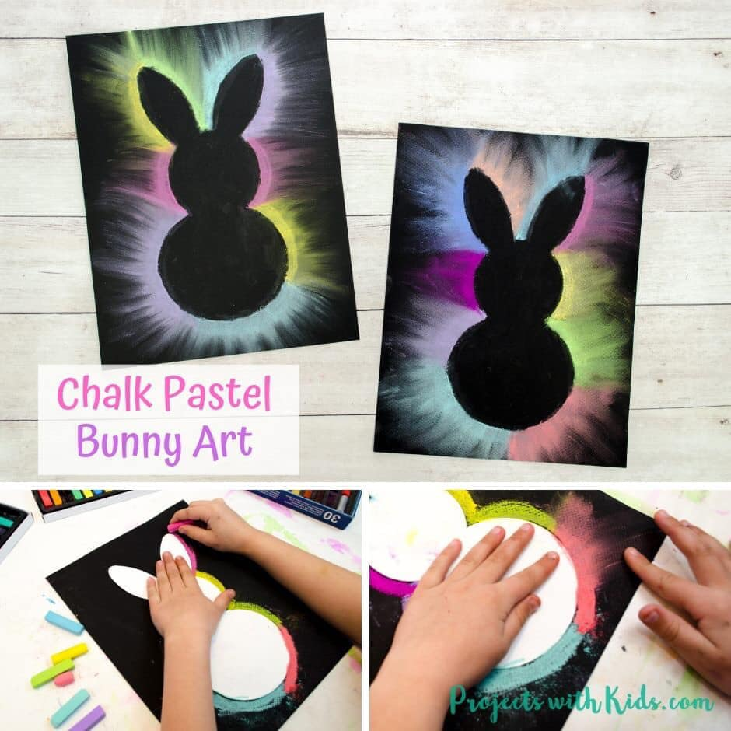

Numarginkite kiaušinius neįprastai

Nudažykite kiaušinius vienaragių išplaukusiom pastelinėm spalvom.
Jums reikės kietai virtų kiaušinių, maistinių dažų, virtuvinių popierinių rankšluosčių, vandens purkštuvo su vandeniu ir indelio, bei gumelės ar siūlo užrišti popieriui.
Kiaušinius suvyniokite į popierinį rankšluostį, suriškite, užpilkite įvairių spalvų maistinių dažų, papurkškite vandeniu ir sudėkite į indą kol išdžius.
